# Краткое описание

Приложение позволяет посчитать каким образом наберется вода в полости стенки и отобразить результат. Стенку можно поворачивать с помощью мыши.

После запуска выберите файл со входными данными. Во входном файле должны содержаться целые числа, определяющие высоту блоков. При неверном формате файла будут считаны числа до первого некорректного символа.

Пример входного файла для изображенного на Рис 1 примера.

4 5 1 2 9 2 1 5 2 7

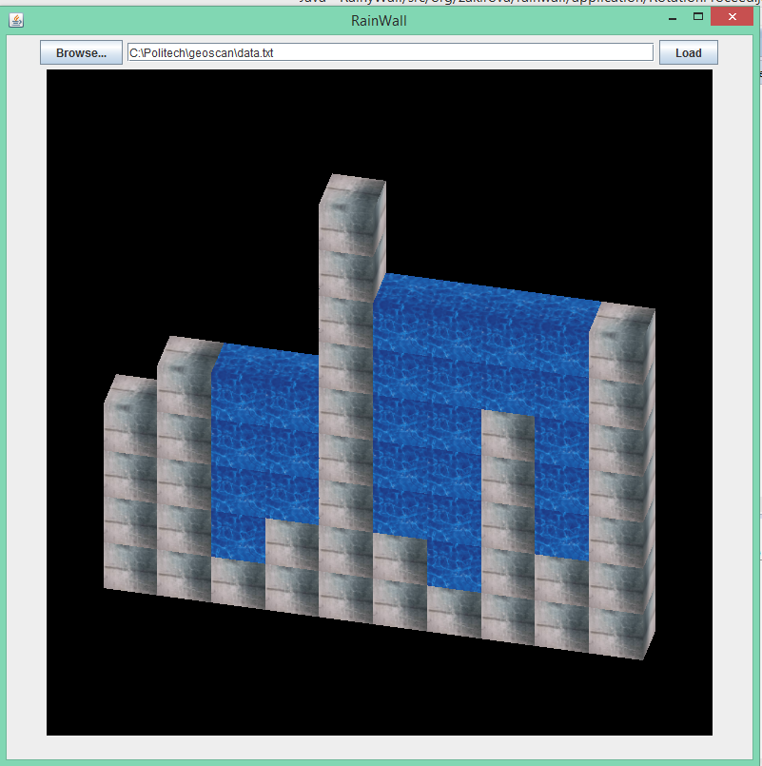

Рисунок 1 Вид приложения

К проекту подключены библиотеки jogl для операционной системы Windows-64bit.

Алгоритм расчета уровня воды построен на нахождении локальных максимумов. Заполнение водой происходит постепенно между ближайшими максимумами.

# Основной поток информации в приложении

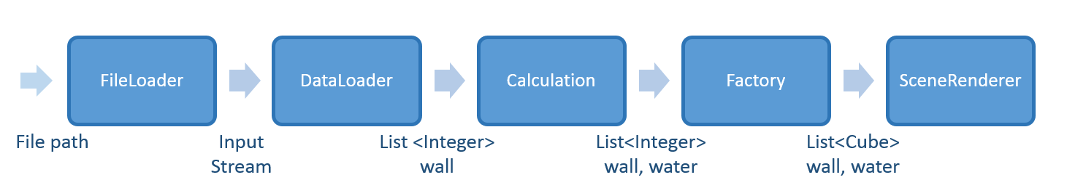

Рисунок 2 Work flow